CS50







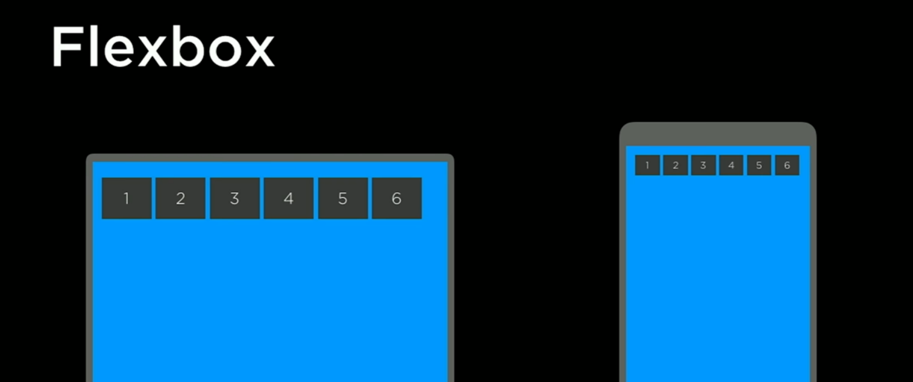

https://getbootstrap.com/

scss son una extención de cs.

Ruby permite esta compilacion

para ver los cambios de manera automatica reflejados sin compilar a cada cambio se debe dejar ejecutando el siguiente comando:

sass –watch variables.scss:variables.css

